ECE PARIS
B3 Développeur en Intelligence Artificielle
Année académique 2025/2026
RAPPORT TECHNIQUE
Customer Review Analyzer
Plateforme d’analyse automatique d’avis clients
Laravel 12 · Vue 3 · NLP · Laravel Sanctum
Youssef Tazi · Lukas Pilorge Le Roux
Encadrant : Ali Boukehila
19 Avril 2026

1. Introduction & Objectif
Ce projet répond à un besoin concret des entreprises modernes : analyser automatiquement les retours clients à grande échelle, sans intervention humaine pour chaque avis.

La plateforme Customer Review Analyzer permet à une entreprise de :
- Collecter et stocker des avis clients via une API REST
- Analyser automatiquement chaque avis grâce à un moteur NLP intégré
- Visualiser les tendances via un tableau de bord analytique en temps réel
- Gérer les utilisateurs avec un système de rôles (admin / user)

Le système repose sur une architecture découplée : un backend Laravel 12 expose une API REST consommée par un frontend Vue 3, les deux communicant exclusivement en JSON.

2. Architecture Générale

Principes architecturaux
Principe | Description
Séparation frontend / backend | Aucune vue Blade — communication 100% JSON
Stateless API | Authentification par token Bearer (Sanctum)
Single Responsibility | Chaque service a une responsabilité unique
Schema-first | Modèle de données défini avant le code métier

Stack technique
Couche | Technologie | Rôle
Backend | Laravel 12 | API REST — controllers, routes, migrations
Authentification | Laravel Sanctum | Tokens Bearer, gestion des sessions
Service IA | PHP / NLP rule-based | Analyse de sentiment, score, thèmes
Frontend | Vue 3 + Vite | SPA — vues réactives, Vue Router, Axios
Base de données | SQLite | Stockage léger, adapté au développement

Structure du repository
customer-review-analyzer/
├── backend/ ← API Laravel 12
│ ├── app/Http/Controllers/ ← Auth, Review, Analyze, Dashboard
│ ├── app/Models/ ← User, Review
│ ├── app/Services/ ← SentimentAnalyzer
│ ├── database/migrations/ ← users, reviews, tokens
│ └── routes/api.php ← toutes les routes API
├── frontend/ ← SPA Vue 3
│ └── src/
│ ├── api/axios.js ← instance Axios + intercepteur token
│ ├── router/ ← Vue Router + guards
│ └── views/ ← LoginForm, ReviewList, ReviewCreate, Dashboard
└── docs/ ← Documentation API + rapport

3. Modèle de Données

Tables principales
Table | Champ | Type | Description
users | id | INTEGER PK | Identifiant unique
users | name | VARCHAR | Nom complet
users | email | VARCHAR UNIQUE | Adresse email
users | password | VARCHAR | Mot de passe hashé (bcrypt)
users | role | ENUM | admin · user (défaut : user)
reviews | id | INTEGER PK | Identifiant unique
reviews | user_id | INTEGER FK | Référence vers users.id
reviews | content | TEXT | Texte brut de l’avis
reviews | sentiment | ENUM | positive · neutral · negative (IA)
reviews | score | TINYINT (0-100) | Score de satisfaction calculé par l’IA
reviews | topics | JSON | Tableau des thèmes détectés
personal_access_tokens | token | VARCHAR(64) | Token SHA-256 (Sanctum)

4. Backend — API REST Laravel 12

Routes API
Méthode | Endpoint | Description | Auth
POST | /api/register | Création d’un compte utilisateur | Non
POST | /api/login | Connexion et obtention du token | Non
POST | /api/logout | Révocation du token actuel | Oui
GET | /api/reviews | Liste paginée des avis | Oui
POST | /api/reviews | Soumettre un avis (IA auto) | Oui
GET | /api/reviews/{id} | Détail d’un avis | Oui
PUT | /api/reviews/{id} | Modifier un avis (re-analyse IA) | Oui
DELETE | /api/reviews/{id} | Supprimer un avis | Oui
POST | /api/analyze | Analyser un texte libre | Oui
GET | /api/dashboard | Statistiques globales | Oui

Authentification — Laravel Sanctum
Le système d’authentification repose sur Laravel Sanctum, qui génère des tokens d’accès personnels stockés en base de données. Chaque token est haché en SHA-256 avant stockage. Les routes protégées exigent le header :

Authorization: Bearer {token}

Déclenchement automatique de l’IA
À chaque création ou modification d’un avis, le service SentimentAnalyzer est appelé automatiquement. L’utilisateur n’a pas à déclencher manuellement l’analyse — le résultat (sentiment, score, topics) est calculé et persisté synchroniquement.

5. Méthode IA — Service NLP

Approche choisie
Combinaison de l’Option 1 (analyse de sentiment) et de l’Option 3 (score de satisfaction), implémentées via une approche NLP rule-based dans le service SentimentAnalyzer. Cette approche a été privilégiée pour sa transparence, sa rapidité d’exécution (< 1ms) et son absence de dépendance externe.

Pipeline d’analyse
Étape | Opération | Détail
1 | Normalisation | strtolower() + tokenisation par espaces
2 | Comptage lexical | Matching sur lexiques FR+EN positif/négatif
3 | Classification | pos > neg → positive · neg > pos → negative · égalité → neutral
4 | Score (0-100) | Base 50 ± (10 × mots) + bonus longueur − malus ponctuation
5 | Détection de thèmes | Matching par mots-clés sur 5 catégories

Thèmes détectables
Thème | Mots-clés déclencheurs (FR / EN)
livraison | livraison, délai, expédition, colis, delivery, shipping
qualité | qualité, matière, solide, durable, quality, material
prix | prix, cher, coût, valeur, price, cost, expensive
service | service, support, assistance, réponse, help, staff
rapidité | rapide, vite, immédiat, fast, quick, speed

6. Frontend — SPA Vue 3

Stack technique
Outil | Version | Rôle
Vue 3 | 3.x | Framework réactif (Composition API)
Vite | Latest | Bundler & serveur de développement
Vue Router | 4.x | Routing côté client
Axios | 1.x | Client HTTP avec intercepteur de token

Pages implémentées
Vue | Fichier | Fonctionnalités
Connexion / Inscription | LoginForm.vue | Formulaire double mode (tabs), stockage token, redirection
Liste des avis | ReviewList.vue | Liste paginée, badges sentiment, suppression
Création d’avis | ReviewCreate.vue | Formulaire de soumission, IA déclenchée côté backend
Tableau de bord | Dashboard.vue | 4 métriques, top 3 thèmes, 5 avis récents

Gestion de l’authentification
Le token Sanctum est persisté dans le localStorage et injecté automatiquement dans chaque requête via un intercepteur Axios. Les routes protégées sont sécurisées par un guard Vue Router qui redirige vers /login si aucun token n’est présent.

7. Tests API — Postman
Tous les endpoints ont été testés avec Postman. Les résultats sont conformes aux spécifications du projet.

POST /api/register — Validation des données
Test de la validation métier : tentative d’inscription avec un email déjà utilisé. Réponse 422 Unprocessable Content avec message d’erreur structuré.
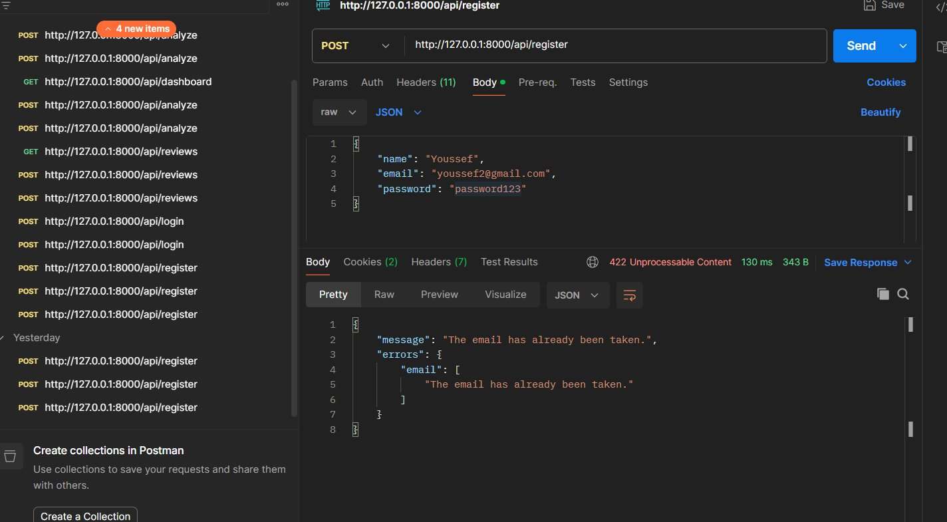
Figure 1 — POST /api/register — 422 Validation error (email already taken)

POST /api/login — Authentification
Connexion réussie avec crédentiels valides. Réponse 200 OK avec l’objet utilisateur et le token Bearer Sanctum.
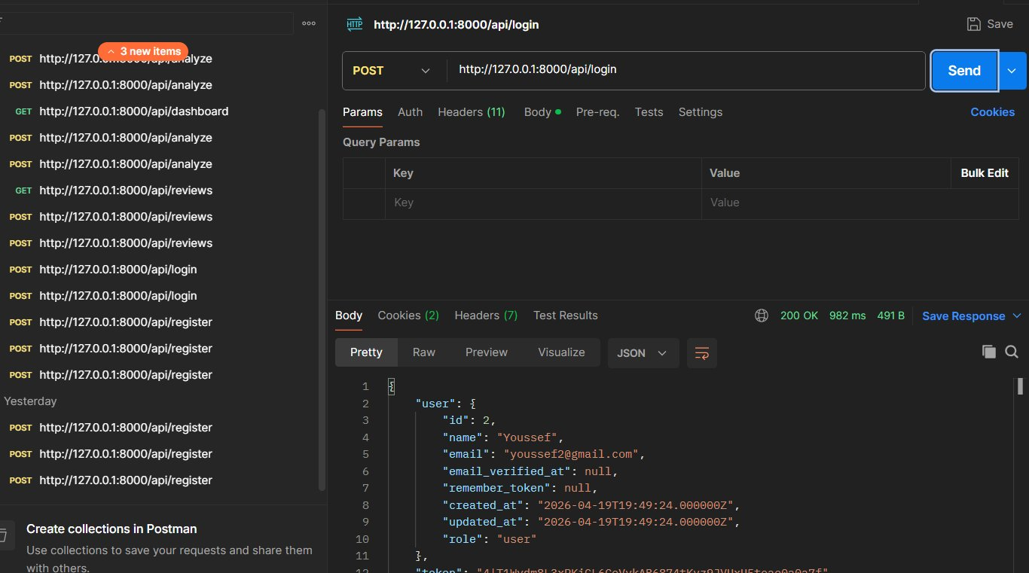
Figure 2 — POST /api/login — 200 OK avec token Sanctum

POST /api/reviews — Création avec analyse IA automatique
Soumission d’un avis positif. L’IA détecte automatiquement le sentiment positive, calcule un score de 70/100 et identifie les thèmes livraison, qualité et rapidité.
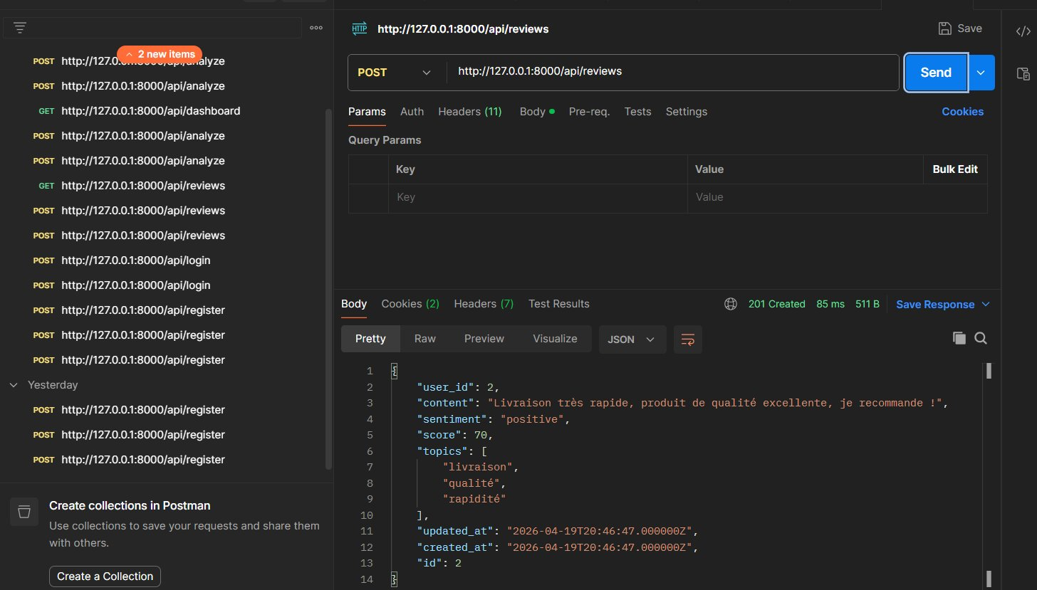
Figure 3 — POST /api/reviews — 201 Created avec analyse IA (sentiment + score + topics)

GET /api/reviews — Liste paginée
Récupération de la liste des avis avec pagination (10 par page). Chaque avis inclut les données utilisateur associées.
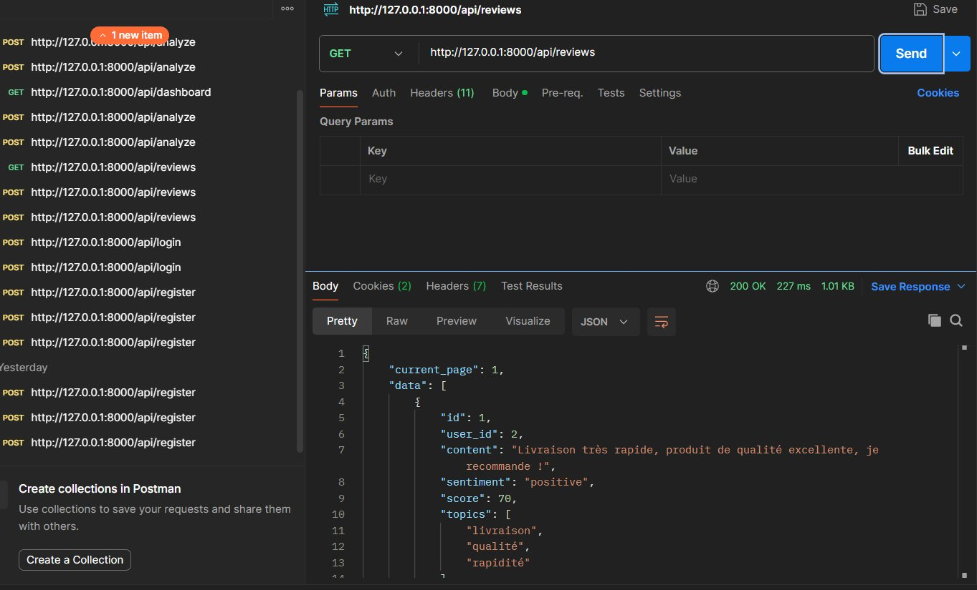
Figure 4 — GET /api/reviews — 200 OK avec pagination

GET /api/dashboard — Statistiques globales
Retour des agrégations en temps réel : total des avis, score moyen, répartition des sentiments en pourcentage, top 3 thèmes et 5 avis récents.
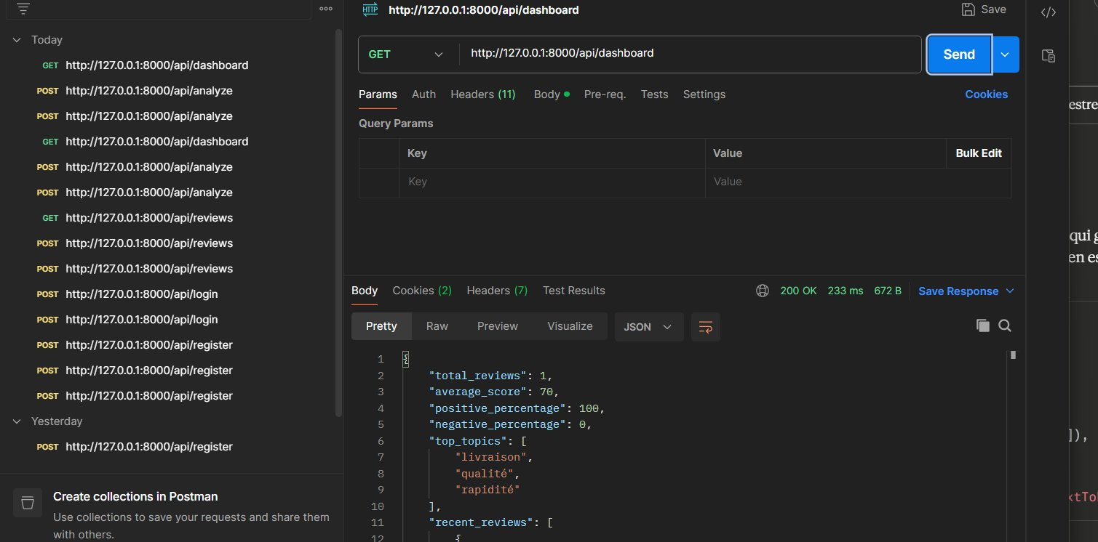
Figure 5 — GET /api/dashboard — 200 OK avec statistiques globales

POST /api/analyze — Analyse de texte libre
Test du moteur NLP sur un avis négatif. L’IA retourne sentiment negative, score 40, et détecte les thèmes livraison et service.
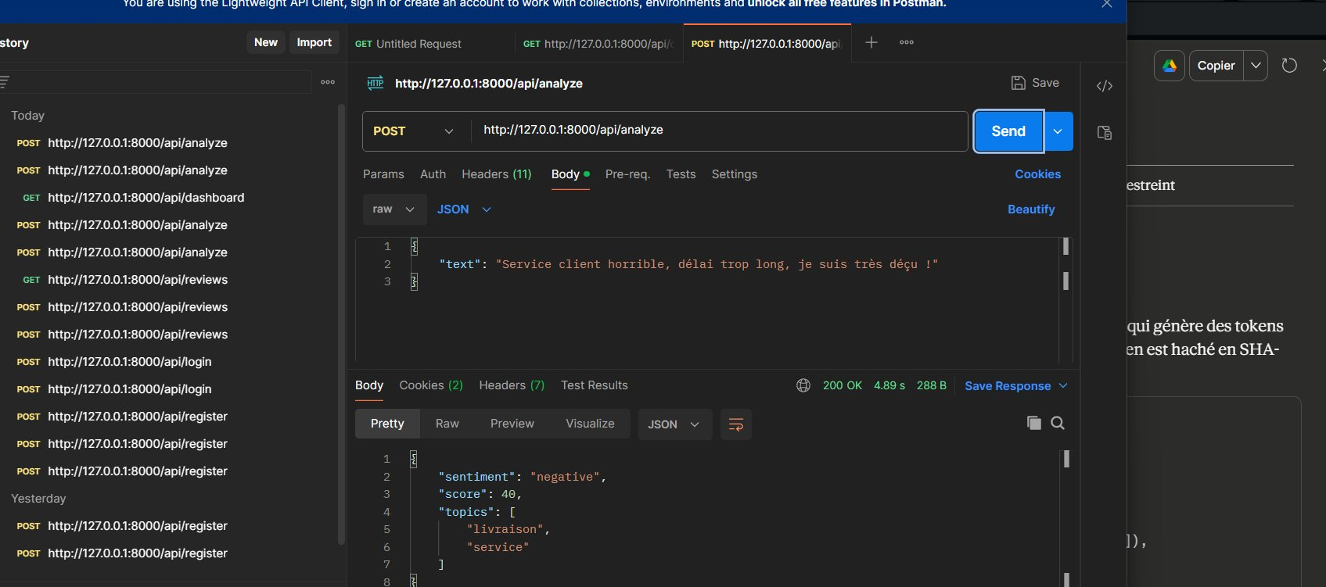
Figure 6 — POST /api/analyze — 200 OK — détection sentiment négatif

8. Guide d’Installation

Prérequis
Outil | Version minimale
PHP | >= 8.2
Composer | Latest
Node.js | >= 18.x
Git | Latest

Backend
git clone https://github.com/mangoderb-sudo/customer-review-analyzer.git
cd customer-review-analyzer/backend
composer install
cp .env.example .env
php artisan key:generate
php artisan migrate
php artisan serve
L’API est disponible sur http://127.0.0.1:8000

Frontend
cd ../frontend
npm install
npm run dev
L’application est disponible sur http://localhost:5173

9. Conclusion
Le projet Customer Review Analyzer répond intégralement aux exigences du cahier des charges :

Critère | Implémentation | Statut
API REST Laravel 12 | 10 endpoints, 100% JSON, sans Blade | ✅ Validé
Authentification + rôles | Sanctum, rôles admin/user, guards | ✅ Validé
CRUD reviews | Complet avec validation | ✅ Validé
IA intégrée | NLP rule-based, sentiment + score + topics | ✅ Validé
Déclenchement automatique | À la création et modification | ✅ Validé
Endpoint POST /api/analyze | Analyse de texte libre | ✅ Validé
Dashboard statistiques | Temps réel, agrégations multiples | ✅ Validé
Frontend séparé | Vue 3, 4 vues, Vue Router, Axios | ✅ Validé

Le système est extensible : le service SentimentAnalyzer peut être remplacé par un appel à une API externe (HuggingFace, OpenAI) sans modifier les contrôleurs, grâce à l’injection de dépendances Laravel.

ECE Paris — B3 Développeur en Intelligence Artificielle — 2025/2026
Youssef Tazi · Lukas Pilorge Le Roux

